**ФЕДЕРАЛЬНОЕ ГОСУДАРСТВЕННОЕ АВТОНОМНОЕ ОБРАЗОВАТЕЛЬНОЕ**

# УЧРЕЖДЕНИЕ ВЫСШЕГО ОБРАЗОВАНИЯ САНКТ-ПЕТЕРБУРГСКИЙ НАЦИОНАЛЬНЫЙ ИССЛЕДОВАТЕЛЬСКИЙ УНИВЕРСИТЕТ

**ИНФОРМАЦИОННЫХ ТЕХНОЛОГИЙ, МЕХАНИКИ И ОПТИКИ**

Факультет «Инфокоммуникационных технологий»

Направление подготовки «45.04.04 Интеллектуальные системы в гуманитарной сфере»

# **О Т Ч Е Т**

## Лабораторная работа №4, Базы данных

**Тема**

**задания:** Написание SQL запросов

**Выполнил:**

**Студент Шахназаров И. А. К3243**

Фамилия И.О. номер группы

**Проверил:**

**Преподаватель Говоров А. И.**

​Фамилия И.О

Санкт-Петерург

2020

**Задание**​: ​реализовать некоторое количество SQL-запросов. Примерный набор требуемых запросов:

* выбор значений, заданных атрибутов из более, чем двух таблиц, с сортировкой – от 1 балла;
* использование условий WHERE, состоящих из более, чем одного условия – от 1 балла;
* использование функций для работы с датами – от 2 баллов;
* использование строковых функций – от 2 баллов;
* запрос с использованием подзапросов – от 2 баллов (многострочный подзапрос - от 2 баллов);
* вычисление групповой (агрегатной) функции – от 1 балла (с несколькими таблицами – от 2 баллов);
* вычисление групповой (агрегатной) функции с условием HAVING – от 2 баллов;
* использование предикатов EXISTS, ALL, SOME и ANY - от 2 баллов;
* использование запросов с операциями реляционной алгебры (объединение, пересечение и т.д.) - от 2 баллов;
* использование объединений запросов (inner join и т.д.) - от 2 баллов.

***ВАРИАНТ 13.***

1. **Модель БД:**

1. **Описание варианта**

Создать программную систему, предназначенную для хранения информации о торгах на товарно-сырьевой бирже.

На торги могут быть представлены разные товары одной и той же фирмы и одни и те же товары разных фирм. Каждый товар имеет свой уникальный код, произведен определенной формой в определенное время. Товар имеет гарантийный срок хранения, единицу измерения. Товар считается просроченным, если дата его отгрузки более поздняя, чем дата производства этого товара в сумме с гарантийным сроком хранения. Товары поставляются партиями. Партия характеризуется: номером, количеством единиц в партии, ценой поставляемого товара, условиями поставки (предоплата или нет). Партии товаров выставляют брокеры. В одну партию товаров включаются разнообразные товары от разных производителей. Считается, что партии товаров, выставленные на продажу, покупает сама биржа, и она же расплачивается с брокером и производителями товара. Если условием поставки указана предоплата, то биржа перечисляет деньги в день заключения договора, а если нет — то в день отгрузки.

Брокеры работают за фиксированный процент прибыли — 10% от суммы заключенных сделок. Ежемесячно брокеры перечисляют конторе, в которой они работают, фиксированную сумму денег, а все остальные заработанные ими деньги составляют их чистый доход (зарплату).

Перечень возможных запросов к базе данных:

* подсчитать, сколько единиц товара каждого вида выставлено на продажу от начала торгов до заданной даты;
* найти фирму-производителя товаров, которая за заданный период времени выручила максимальную сумму денег;
* найти товары, которые никогда не выставляли на продажу брокеры заданной конторы;
* найти все факты выставления на продажу товаров с просроченной годностью (номер партии, код товара, наименование товара, данные о брокере);
* найти зарплату всех брокеров заданной конторы.

Необходимо предусмотреть возможность получения отчета по последним торгам по всем товарам с указанием фирм, предлагающих товар в партиях, количества единиц, суммарного количества по торгам, общего количества наименований, участвующих в торгах.

1. **Список запросов**
2. **Названия контор, где зарплаты брокеров находятся между 20к и 80к (1б.)**

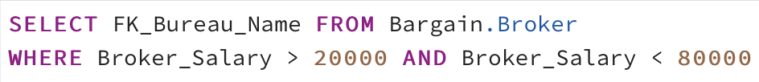

1. **Обновляем клиента в таблице Bargain.Client (2б.)**

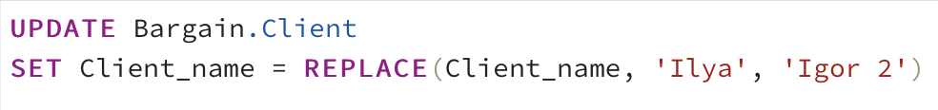

1. **Проверяем успешность замены клиента из прошлого запроса (2б.)**

1. **Подсчитываем общее кол-во брокеров во всех конторах (1б.)**

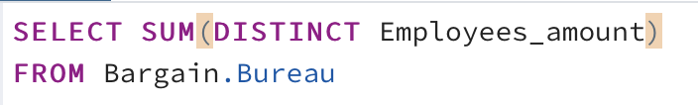

1. **Дата окончания срока годности продукта и дата производства продукта для контракта на покупку с количеством проданных экземпляров < 100 000 (2б.)**

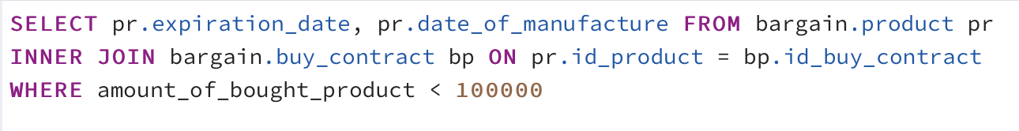

1. **Обновляем формат дат для столбца «Дата сделки» (2б.)**

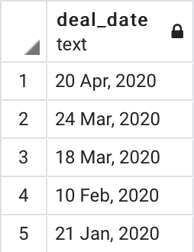

1. **Выводим имя производителя с максимальным сроком годности продукта и датой поставки раньше 10 апреля (3б.)**

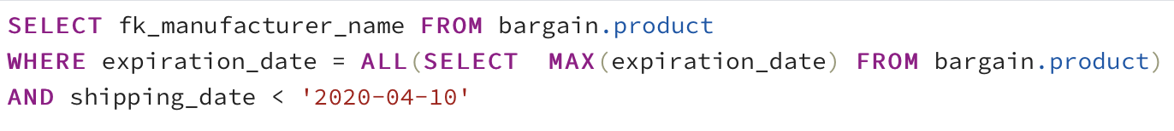

1. **Выводим среднее кол-во купленных товаров, купленных по предоплате и ценой больше четверти миллиона (3б.)**



1. **Кто заключил сделку больше, чем на 2 с половиной миллиона? (4б.)**

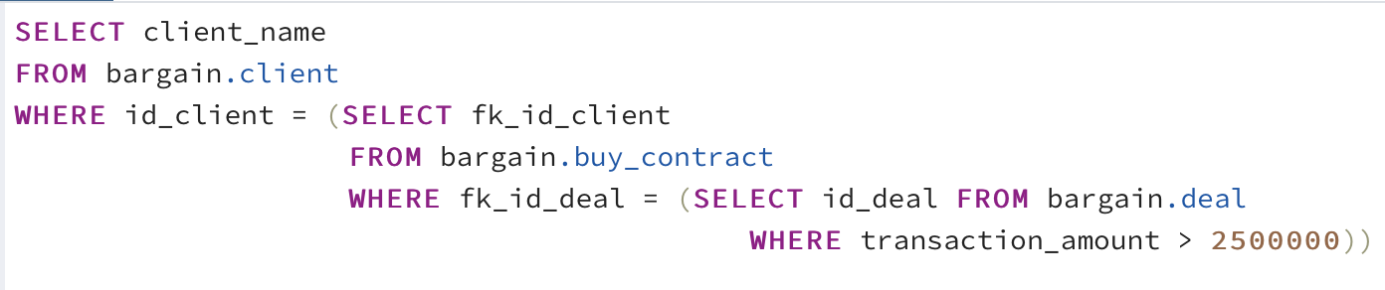

1. **Кто заключил контракт на покупку больше, чем в 800 единиц и заплатил менее 250000 (3б.)**

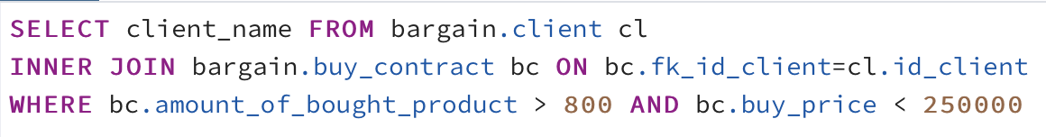

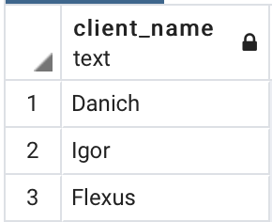

1. **Дата и величина перевода по сделке с предоплатой по поставке (2б.)**

1. **Поставка продукта конкретного производителя объемом меньше 100 (4-6 б??)**

1. **Сумма всех контрактов на продажу (1б.)**



